Chapitre III : Composition et qualité de l'air
Orthographe :
Air (masculin) et pas Aire (surface, féminin)
Gaz est un mot invariable

I. De quoi est composé l’air que nous respirons ?
L'atmosphère terrestre est un mélange homogène de plusieurs gaz : environ 80% de diazote,environ 20% de dioxygène(moins de 1% de dioxyde de carbone et d'argon).
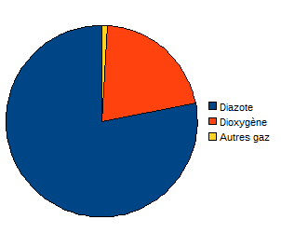
Utiliser l'exercice corrigé 9 p 54 pour tracer le diagramme circulaire.

II. La masse de l'air
On pèse un ballon dégonflé.
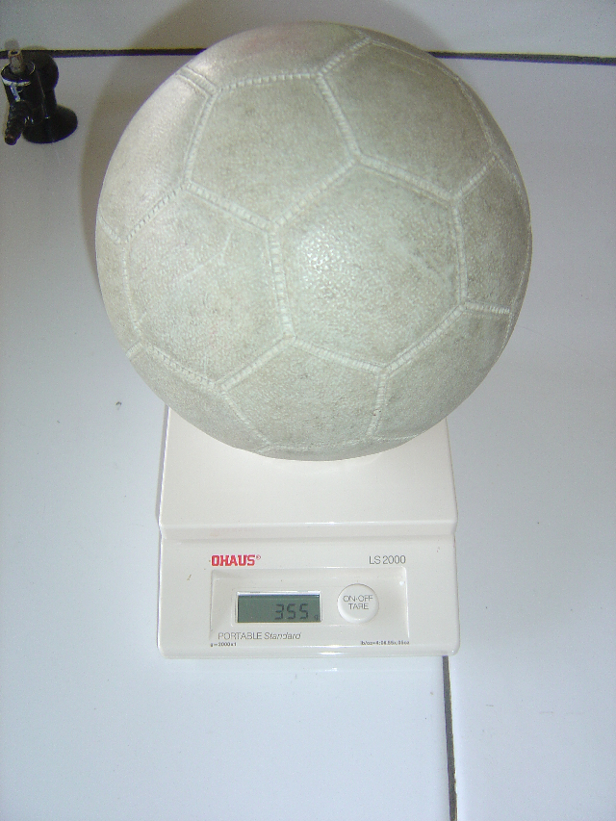
m = 355g
On le gonfle.
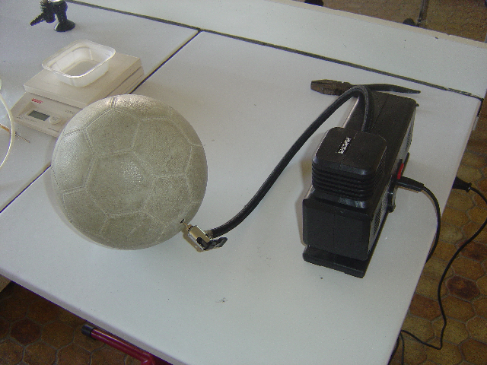
On le pèse à nouveau.
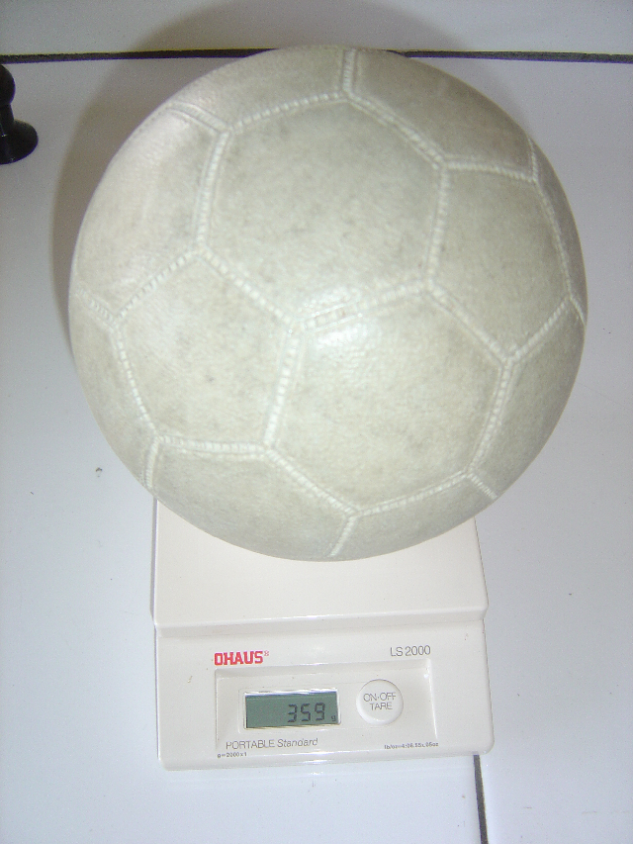
masse du ballon gonflé : 359g
On enlève 2L d'air du ballon.
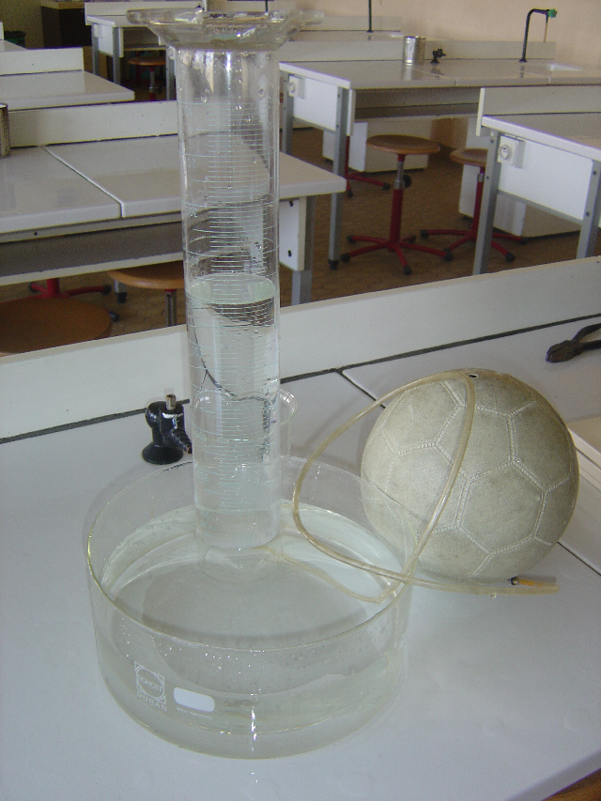
On le pèse à nouveau.
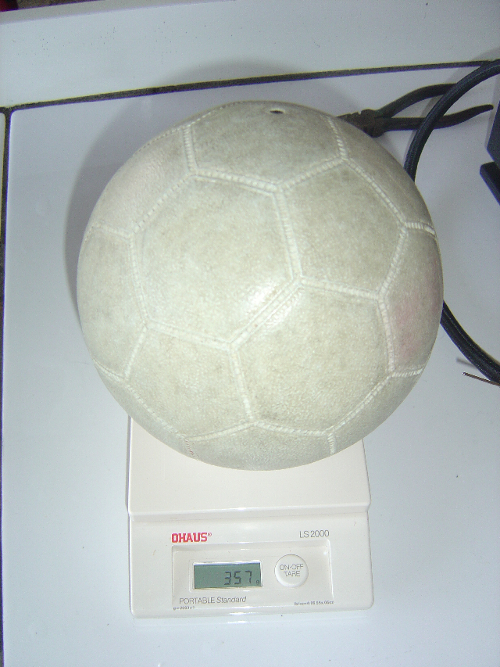
La masse a diminué de 359-357=2g.
D'après cette expérience, on peut en déduire qu'2L d'air a une masse de 2g. Quelle est la masse d'1L d'air ?
Masse en g | Volume en L
2g | 2L
? | 1L
La masse d'1L d'air est d'environ 1g
Dans les conditions usuelles de température et de pression (20°C et 1013 hPa), la masse d'1L d'air est d'environ 1g.
Toute matière a une masse mais elle est plus ou moins facile à mesurer.
Autre façon de faire :
1L d'eau est 1000 fois plus lourd : 1kg.
Un matériau aussi léger que l'air car il est composé à 99,8% d'air !

III. Que contient l'air pollué ?
Certains gaz de l'atmosphère réduisent les pertes de chaleur vers l'espace (effet de serre). Cela entraîne le réchauffement climatique.
Ces gaz sont appelés gaz à effet de serre :
- dioxyde de carbone (produit par des combustions)
- méthane (produit par la décomposition de matières organiques)
- halocarbures (appareils frigorifiques)
Les CFC sont responsables de la disparition de la couche d'ozone (entre 20 et 50km d'altitude). Cette couche d'ozone filtre les Ultra Violets (UV) responsables des cancers de la peau.
L'air, lorsqu'il est pollué peut aussi contenir
- d'autres gaz, comme l'ozone, les oxydes d'azote, du monoxyde de carbone et du dioxyde de soufre qui proviennent de l'activité humaine.
- de petites particules solides, les poussières et les fumées. Elles ont des origines variées : débris de roches, fumées produites par l'activité humaine.
Ces polluants sont souvent irritants et nocifs pour l'appareil pulmonaire et les yeux. Ils peuvent entraîner des cancers.

